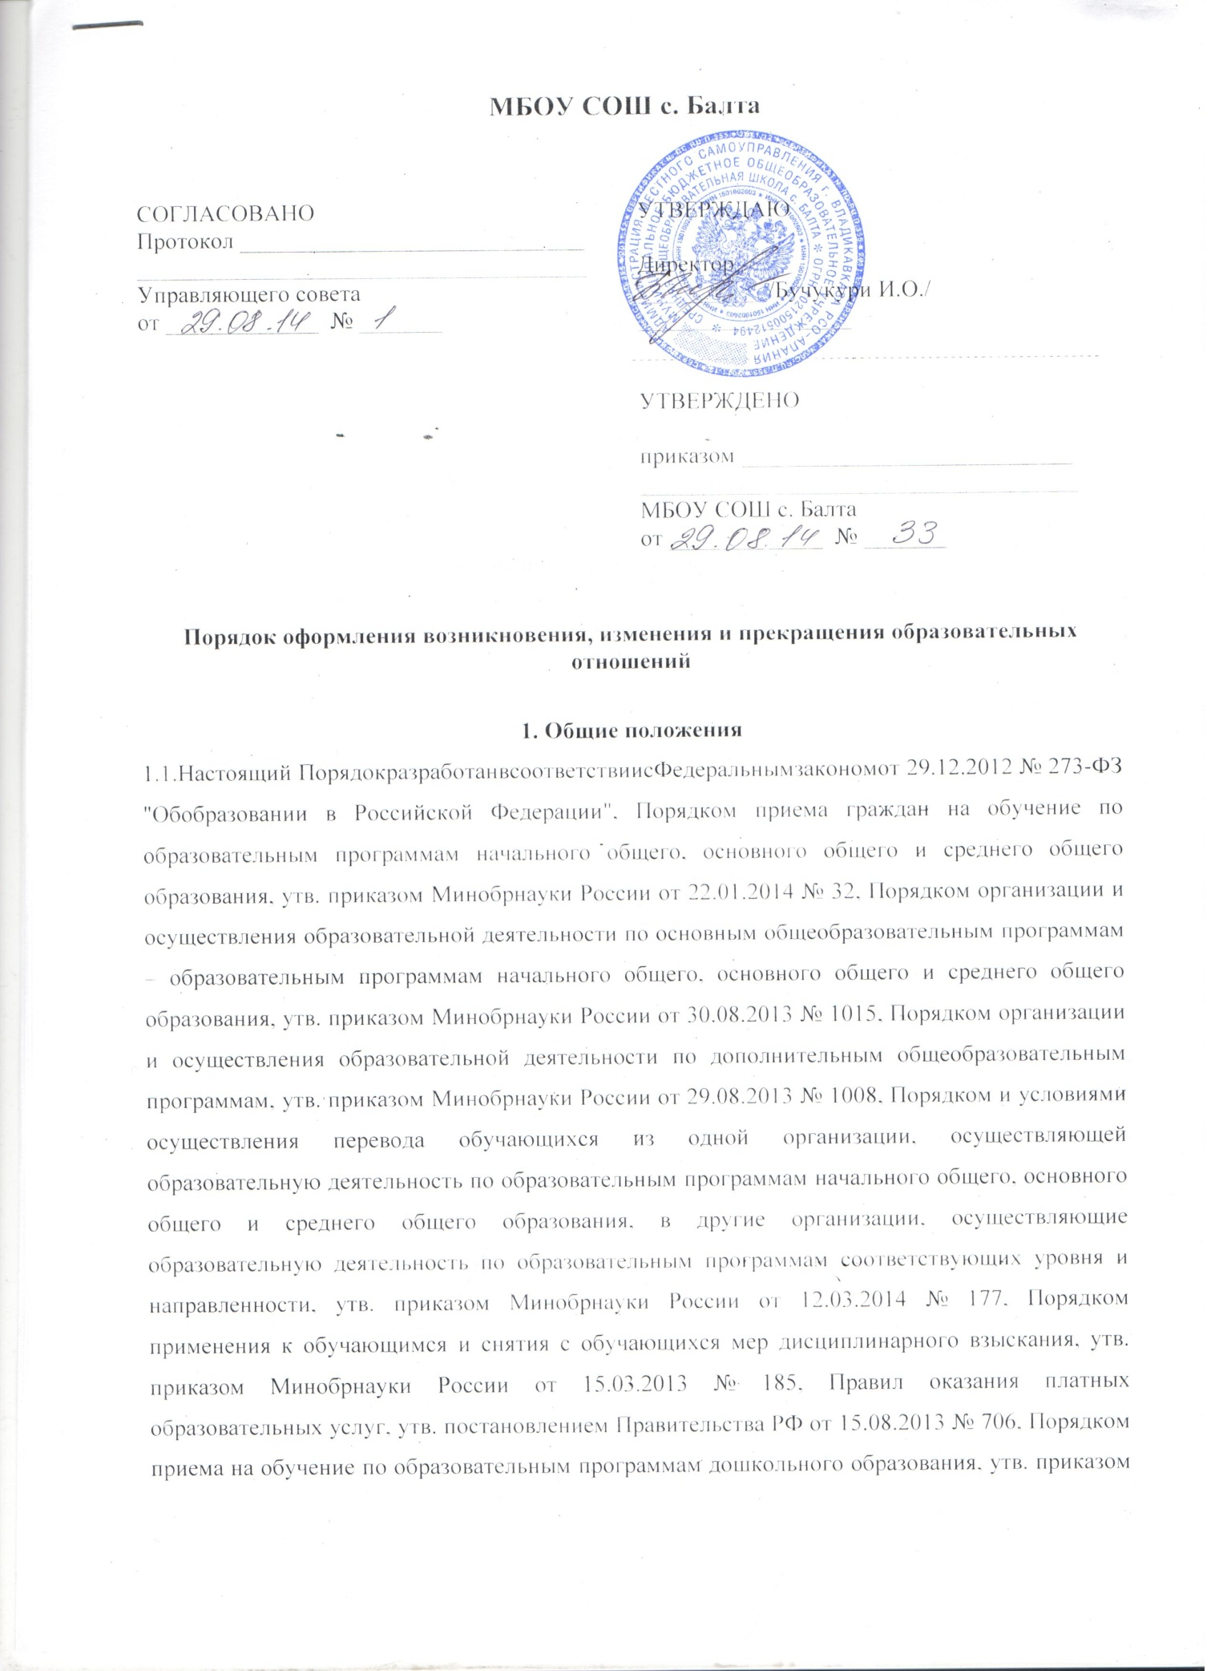

МБОУ СОШ с. Балта

СОГЛАСОВАНО  Протокол _____________________________  ______________________________________  Управляющего совета  от _____________ № _______ | УТВЕРЖДАЮ  Директор  __________ /Бучукури И.О./  __________________
УТВЕРЖДЕНО

приказом ____________________________
_____________________________________
МБОУ СОШ с. Балта
от _____________ № _______

Порядок оформления возникновения, изменения и прекращения образовательных отношений

1. Общие положения
1.1.Настоящий ПорядокразработанвсоответствиисФедеральнымзакономот 29.12.2012 № 273-ФЗ "Обобразовании в Российской Федерации", Порядком приема граждан на обучение по образовательным программам начального общего, основного общего и среднего общего образования, утв. приказом Минобрнауки России от 22.01.2014 № 32, Порядком организации и осуществления образовательной деятельности по основным общеобразовательным программам – образовательным программам начального общего, основного общего и среднего общего образования, утв. приказом Минобрнауки России от 30.08.2013 № 1015, Порядком организации и осуществления образовательной деятельности по дополнительным общеобразовательным программам, утв. приказом Минобрнауки России от 29.08.2013 № 1008, Порядком и условиями осуществления перевода обучающихся из одной организации, осуществляющей образовательную деятельность по образовательным программам начального общего, основного общего и среднего общего образования, в другие организации, осуществляющие образовательную деятельность по образовательным программам соответствующих уровня и направленности, утв. приказом Минобрнауки России от 12.03.2014 № 177, Порядком применения к обучающимся и снятия с обучающихся мер дисциплинарного взыскания, утв. приказом Минобрнауки России от 15.03.2013 № 185, Правил оказания платных образовательных услуг, утв. постановлением Правительства РФ от 15.08.2013 № 706, Порядком приема на обучение по образовательным программам дошкольного образования, утв. приказом Минобрнауки России от 08.04.2014 № 293, Порядком организации и осуществления образовательной деятельности по основным общеобразовательным программам – образовательным программам дошкольного образования, утв. приказом Минобрнауки России от 30.08.2013 № 1014, нормативными правовыми актами субъекта РФ РСО-Алания (указать),
уставом МБОУ СОШ с. Балта (далее – ОО).
1.2. Настоящий Порядок регламентирует оформление возникновения,изменения и прекращения образовательных отношений между обучающимисяи (или)ихродителями(законными представителями) и ОО.
1.3. Подобразовательнымиотношениямипонимаютсяотношения по реализации права граждан на образование, целью которых является освоение обучающимися содержания образовательных программ.
2. Возникновение образовательных отношений
2.1. Основанием возникновения образовательных отношений является приказ о приеме лица на обучение в ОО и (или) для прохождения промежуточной аттестации и (или) государственной итоговой аттестации.
2.2. В случае приема на обучение в ООпо образовательным программам дошкольного образования и (или) дополнительным общеобразовательным программам, реализуемым за счет физических и (или) юридических лиц, изданию приказа о приеме лица на обучение в ОО предшествует заключение договора об образовании.
2.3. Руководитель ОО издает распорядительный акт о зачислении ребенка на обучение по программе дошкольного образования в ОО в течение трех рабочих дней после заключения договора. Распорядительный акт в трехдневный срок после издания размещается на информационном стенде и на официальном сайте ОО в сети Интернет.
2.4. Образовательная организациязнакомит поступающего и (или) его родителей (законных представителей) со своим уставом, с лицензией на осуществление образовательной деятельности, со свидетельством о государственной аккредитации, с образовательными программами и другими документами, регламентирующими организацию и осуществление образовательной деятельности, права и обязанности обучающихся.
Факт ознакомления родителей (законных представителей) поступающего с лицензией на осуществление образовательной деятельности, свидетельством о государственной аккредитации, уставом ООфиксируется в заявлении о приеме и заверяется личной подписью родителей (законных представителей) ребенка.
2.5. Прием в ОО на обучение по программам дошкольного образования осуществляется по личному заявлению родителя ребенка при предъявлении оригинала документа, удостоверяющего личность родителя (законного представителя), либо оригинала документа, удостоверяющего личность иностранного гражданина и лица без гражданства в РФ, на основании направления органов местного самоуправления (исполнительного органа государственной власти субъекта РФ). Прием детей, впервые поступающих в образовательную организацию, осуществляется на основании медицинского заключения.
2.6. Прием на обучение по основным общеобразовательным программам проводится на общедоступной основе без вступительных испытаний.
2.7. Организация индивидуального отбора при приеме вООдля получения основного общего и среднего общего образования с углубленным изучением отдельных учебных предметов или для профильного обучения(при их наличии)осуществляется в порядке, предусмотренном законодательством _______________________ (название субъекта РФ), а также в соответствии с Правилами приема вОО.
2.8. Прием на обучение на уровень среднего общего образования лиц, получивших основное общее образование в ОО,оформляется распорядительным актом руководителя ОО о приеме обучающихся на обучение по основной образовательной программе среднего общего образования и осуществляется согласно Правилам приема в ОО.
2.9. Прием граждан на обучение по программам начального общего, основного общего, среднего общего образования в ООосуществляется по личному заявлению родителя (законного представителя) ребенка при предъявлении оригинала документа, удостоверяющего личность родителя (законного представителя), либо оригинала документа, удостоверяющего личность иностранного гражданина и лица без гражданства в РФ.
2.10. Дети с ограниченными возможностями здоровья принимаются на обучение по адаптированной образовательной программе дошкольного образования и (или) адаптированным основным образовательным программам начального общего, основного общего и среднего общего образования только с согласия родителей (законных представителей) и на основании рекомендаций психолого-медико-педагогической комиссии.
2.11. Зачисление в ОО на обучение по программам начального общего, основного общего, среднего общего образования оформляется распорядительным актом руководителя ОО в течение 7 рабочих дней после приема документов. Приказы о приеме детей на обучение по программам начального, основного, среднего общего образования размещаются на информационном стендеООв день их издания.
2.12. Основаниями возникновения образовательных отношений между экстерном и образовательной организацией являются заявление родителей (законных представителей) о прохождении промежуточной и (или) государственной итоговой аттестации в ОО и распорядительный акт руководителя ОО о приеме лица в ОО для прохождения промежуточной аттестации и (или) государственной итоговой аттестации.
2.13. Порядок и условия приема в ОО регламентируются Правилами приема в ОО.
2.14. Права и обязанности обучающегося, предусмотренные законодательством об образовании и локальными нормативными актами ОО, возникают у лица, принятого на обучение, с даты,указанной в приказе о приеме лица на обучение.
3. Изменение образовательных отношений
3.1. Образовательные отношения изменяются в случае изменения условий получения образования по основной или дополнительной образовательной программе, повлекших за собой изменение взаимных прав и обязанностей обучающегося иОО.
3.2. Образовательные отношения могут быть изменены как по инициативе обучающегосяи (или) родителей (законных представителей)несовершеннолетнего обучающегосяна основании письменного заявления, поданного в письменной форме, так и по инициативе ОО.
3.3.Изменение формы обучения осуществляется на основании устава ОО и соответствующего письменного заявления родителей (законных представителей).
3.4. Изменение формы получения образования (выбор получения образования вне образовательной организации в семейной форме) осуществляется на основании письменного заявления родителей (законных представителей) обучающегося и влечет за собой прекращение образовательных отношений между обучающимся и ОО, которое оформляется распорядительным актом руководителя ОО.
3.5. Перевод на обучение по индивидуальному учебному плану, в т. ч. ускоренное обучение в пределах осваиваемой образовательной программы осуществляется на основании письменного заявления обучающегося и (или) родителей (законных представителей) обучающегося и решения педагогического совета ОО, оформленного соответствующим протоколом.
3.6. В случае выбора родителями (законными представителями) обучающегося освоения части образовательной программы ОО в форме семейного образования и (или) самообразования, на основании письменного заявления обучающегося и (или) родителей (законных представителей) руководителем ОО издается распорядительный акт о переводе обучающегося на индивидуальный учебный план.
3.7. Для воспитанников* и учащихся, нуждающихся в длительном лечении, детей-инвалидов, которые по состоянию здоровья не могут посещать ОО, на основании заключения медицинской организации и письменного обращения родителей (законных представителей) обучение по основным общеобразовательным программам организуется на дому.
3.8. Распорядительный акт руководителя о переводе на индивидуальное обучение на дому издается на основании письменного заявления родителей (законных представителей), а также оформленного в установленном порядке заключения медицинской организации. Перечень заболеваний, наличие которых дает право на обучение на дому, определяется в соответствии с нормативными правовыми актами РФ. Обучение на дому организуется на основе договора между органами_________________________________, осуществляющими управление в сфере образования, ОО, обучающимся и (или) его родителями (законными представителями)*.
3.9. В том случае, если с обучающимсяи (или) родителями (законными представителями) несовершеннолетнего обучающегося заключен договор об образовании, в соответствии с изменениями, внесенными в договор об образовании, издается соответствующий распорядительный акт руководителя ОО.
3.10. Основанием для изменения образовательных отношений является соответствующий распорядительный акт руководителя ОО.
3.11. Права и обязанности обучающегося, предусмотренные законодательством об образовании и локальными нормативными актами ООизменяются с даты издания распорядительного акта руководителя ОО или с иной указанной в нем даты.

4. Прекращение образовательных отношений
4.1. Образовательные отношения прекращаются в связи с отчислением обучающегося из ОО:
4.1.1.В связи с получением основного общего и среднего общего образования и (или) завершением обучения.
4.1.2.Досрочно по основаниям, установленным п. 4.2. Положения.
4.2. Образовательные отношения могут быть прекращены досрочно в следующих случаях:
4.2.1.По инициативе обучающегосяи (или) родителей (законных представителей) несовершеннолетнего обучающегося, в т. ч. в случае перемены места жительства, перевода обучающегося для продолжения освоения образовательной программы в другую организацию, осуществляющую образовательную деятельность, выбора получения образования в форме семейного образования и (или) самообразования.
4.2.2.По инициативе ОО в случае применения к обучающемуся, достигшему возраста 15 лет, отчисления как меры дисциплинарного взыскания за неоднократное нарушение устава и локальных нормативных актов ОО.
4.2.3.В случае установления нарушения порядка приема вОО, повлекшего по вине обучающегося и (или) родителей (законных представителей) несовершеннолетнегообучающегося его незаконное зачисление вОО.
4.2.4.По обстоятельствам, не зависящим от воли обучающегося или родителей (законных представителей) несовершеннолетнего обучающегося иОО, в т. ч. в случае прекращения деятельности ОО.
4.2.5. По инициативе ОО в случае просрочки оплаты стоимости платных образовательных услуг.
4.2.6.По инициативе ОО в случае невозможности надлежащего исполнения обязательств по оказанию платных образовательных услуг вследствие действий (бездействия) обучающегося.
4.3. Досрочное прекращение образовательных отношений по инициативе обучающегосяи (или) родителей (законных представителей) несовершеннолетнего обучающегося не влечет за собой возникновение каких-либо дополнительных, в т. ч. материальных обязательств обучающегося перед ОО.
4.4. Перевод обучающегося из одного общеобразовательного учреждения в другоеосуществляется только с письменного согласия родителей (законных представителей) обучающегося, за исключением перевода в учреждения закрытого типа по решению суда.
4.5. Отчисление как мера дисциплинарного взыскания не применяется к обучающимся по образовательным программам дошкольного образования, начального общего образования, а также к обучающимся с ограниченными возможностями здоровья (с задержкой психического развития и различными формами умственной отсталости). Не допускается отчислениеобучающихся во время их болезни, каникул.
4.6. При выборе такой меры дисциплинарного взыскания, как отчисление, ОО учитывает тяжесть дисциплинарного проступка, причины и обстоятельства, при которых он совершен, предыдущее поведение обучающегося, его психофизическое и эмоциональное состояние, а также мнение совета обучающихся, совета родителей (указывается название соответствующих органов управления ОО).
4.7. Отчисление как мера дисциплинарного взыскания применяется, если иные меры дисциплинарного взыскания и меры педагогического воздействия не дали результата и дальнейшее пребывание обучающегося вОО оказывает отрицательное влияние на других обучающихся, нарушает их права и права работников ОО, а также нормальное функционированиеОО.
4.8. Отчисление несовершеннолетнего обучающегося как мера дисциплинарного взыскания не применяется, если сроки ранее примененных к обучающемуся мер дисциплинарного взыскания истекли, и (или) меры дисциплинарного взыскания сняты в установленном порядке.
4.9. Решение об отчислении несовершеннолетнего обучающегося, достигшего возраста 15 лет и не получившего основного общего образования, как мера дисциплинарного взыскания принимается с учетом мнения его родителей (законных представителей) и с согласия комиссии по делам несовершеннолетних и защите их прав. Решение об отчислении обучающихся– детей-сирот, детей, оставшихся без попечения родителей, принимается с согласия комиссии по делам несовершеннолетних и защите их прав и органа опеки и попечительства.
4.10. Об отчислении несовершеннолетнего обучающегося в качестве меры дисциплинарного взыскания ОО незамедлительно информирует управление образованием городского округа (муниципального района).
4.11. Основанием для прекращения образовательных отношений является приказ об отчислении обучающегося из ОО. Если с обучающимся или родителями (законными представителями) несовершеннолетнего обучающегося заключен договор об оказании платных образовательных услуг, при досрочном прекращении образовательных отношений такой договор расторгается на основании приказа ОО об отчислении обучающегося. Права и обязанности обучающегося, предусмотренные законодательством об образовании и локальными нормативными актами ОО, прекращаются с даты его отчисления изОО.
4.12. При досрочном прекращении образовательных отношений ОО в трехдневный срок после издания приказа об отчислении обучающегося выдает лицу, отчисленному из ОО,справку об обучении по образцу, установленномуОО.
4.13. При отчислении обучающегосяООвыдает его родителям (законным представителям)следующие документы:
– личное дело обучающегося;
– ведомость текущих оценок, которая подписывается руководителем ОО и заверяется печатью ОО;
– документ об уровне образования (при наличии).
При переводе обучающегося из ООв другое образовательное учреждение документы выдаются по личному заявлению его родителей (законных представителей).

5. Восстановление обучающегося в ОО
5.1. Восстановление обучающегося в ОО, если он досрочно прекратил образовательные отношения по своей инициативе и (или) инициативе родителей (законных представителей), проводится в соответствии с Правилами приема в ОО.
5.2. Право на восстановление в ООимеют лица, не достигшие возраста 18лет, а также обучающиеся по образовательным программам начального общего, основного общего и среднего общего образования в форме семейного образования, не ликвидировавшие в установленные сроки академической задолженности.
5.3. Восстановление лиц в число обучающихся ОО осуществляется только при наличии свободных мест.
5.4. При восстановлении обучающегося по образовательным программам начального общего, основного общего и среднего общего образования в форме семейного образования, не ликвидировавшего в установленные сроки академической задолженности, ОО проводит определение уровня образования обучающегося для зачисления в конкретный класс.
5.5. Восстановление обучающегося производится на основании личного заявления обучающего и (или)родителей (законных представителей) несовершеннолетнего обучающегося.
5.6. Решение о восстановлении обучающегося утверждается приказом руководителя ОО.
5.7. При восстановлении в ОО обучающемусяустанавливается порядок и сроки ликвидации академической задолженности (при ее наличии).

При условии реализации программ дошкольного образования.
При условии реализации программ дошкольного образования.
Например, нормативный правовой акт, регламентирующий индивидуальный отбор на образовательные программы с углубленным изучением отдельных учебных предметов или для профильного обучения.
При условии реализации программ дошкольного образования.
При условии реализации программ дошкольного образования.
При условии реализации программ дошкольного образования.
*При наличии.
*Регламентируется нормативными правовыми актами субъекта РФ.

